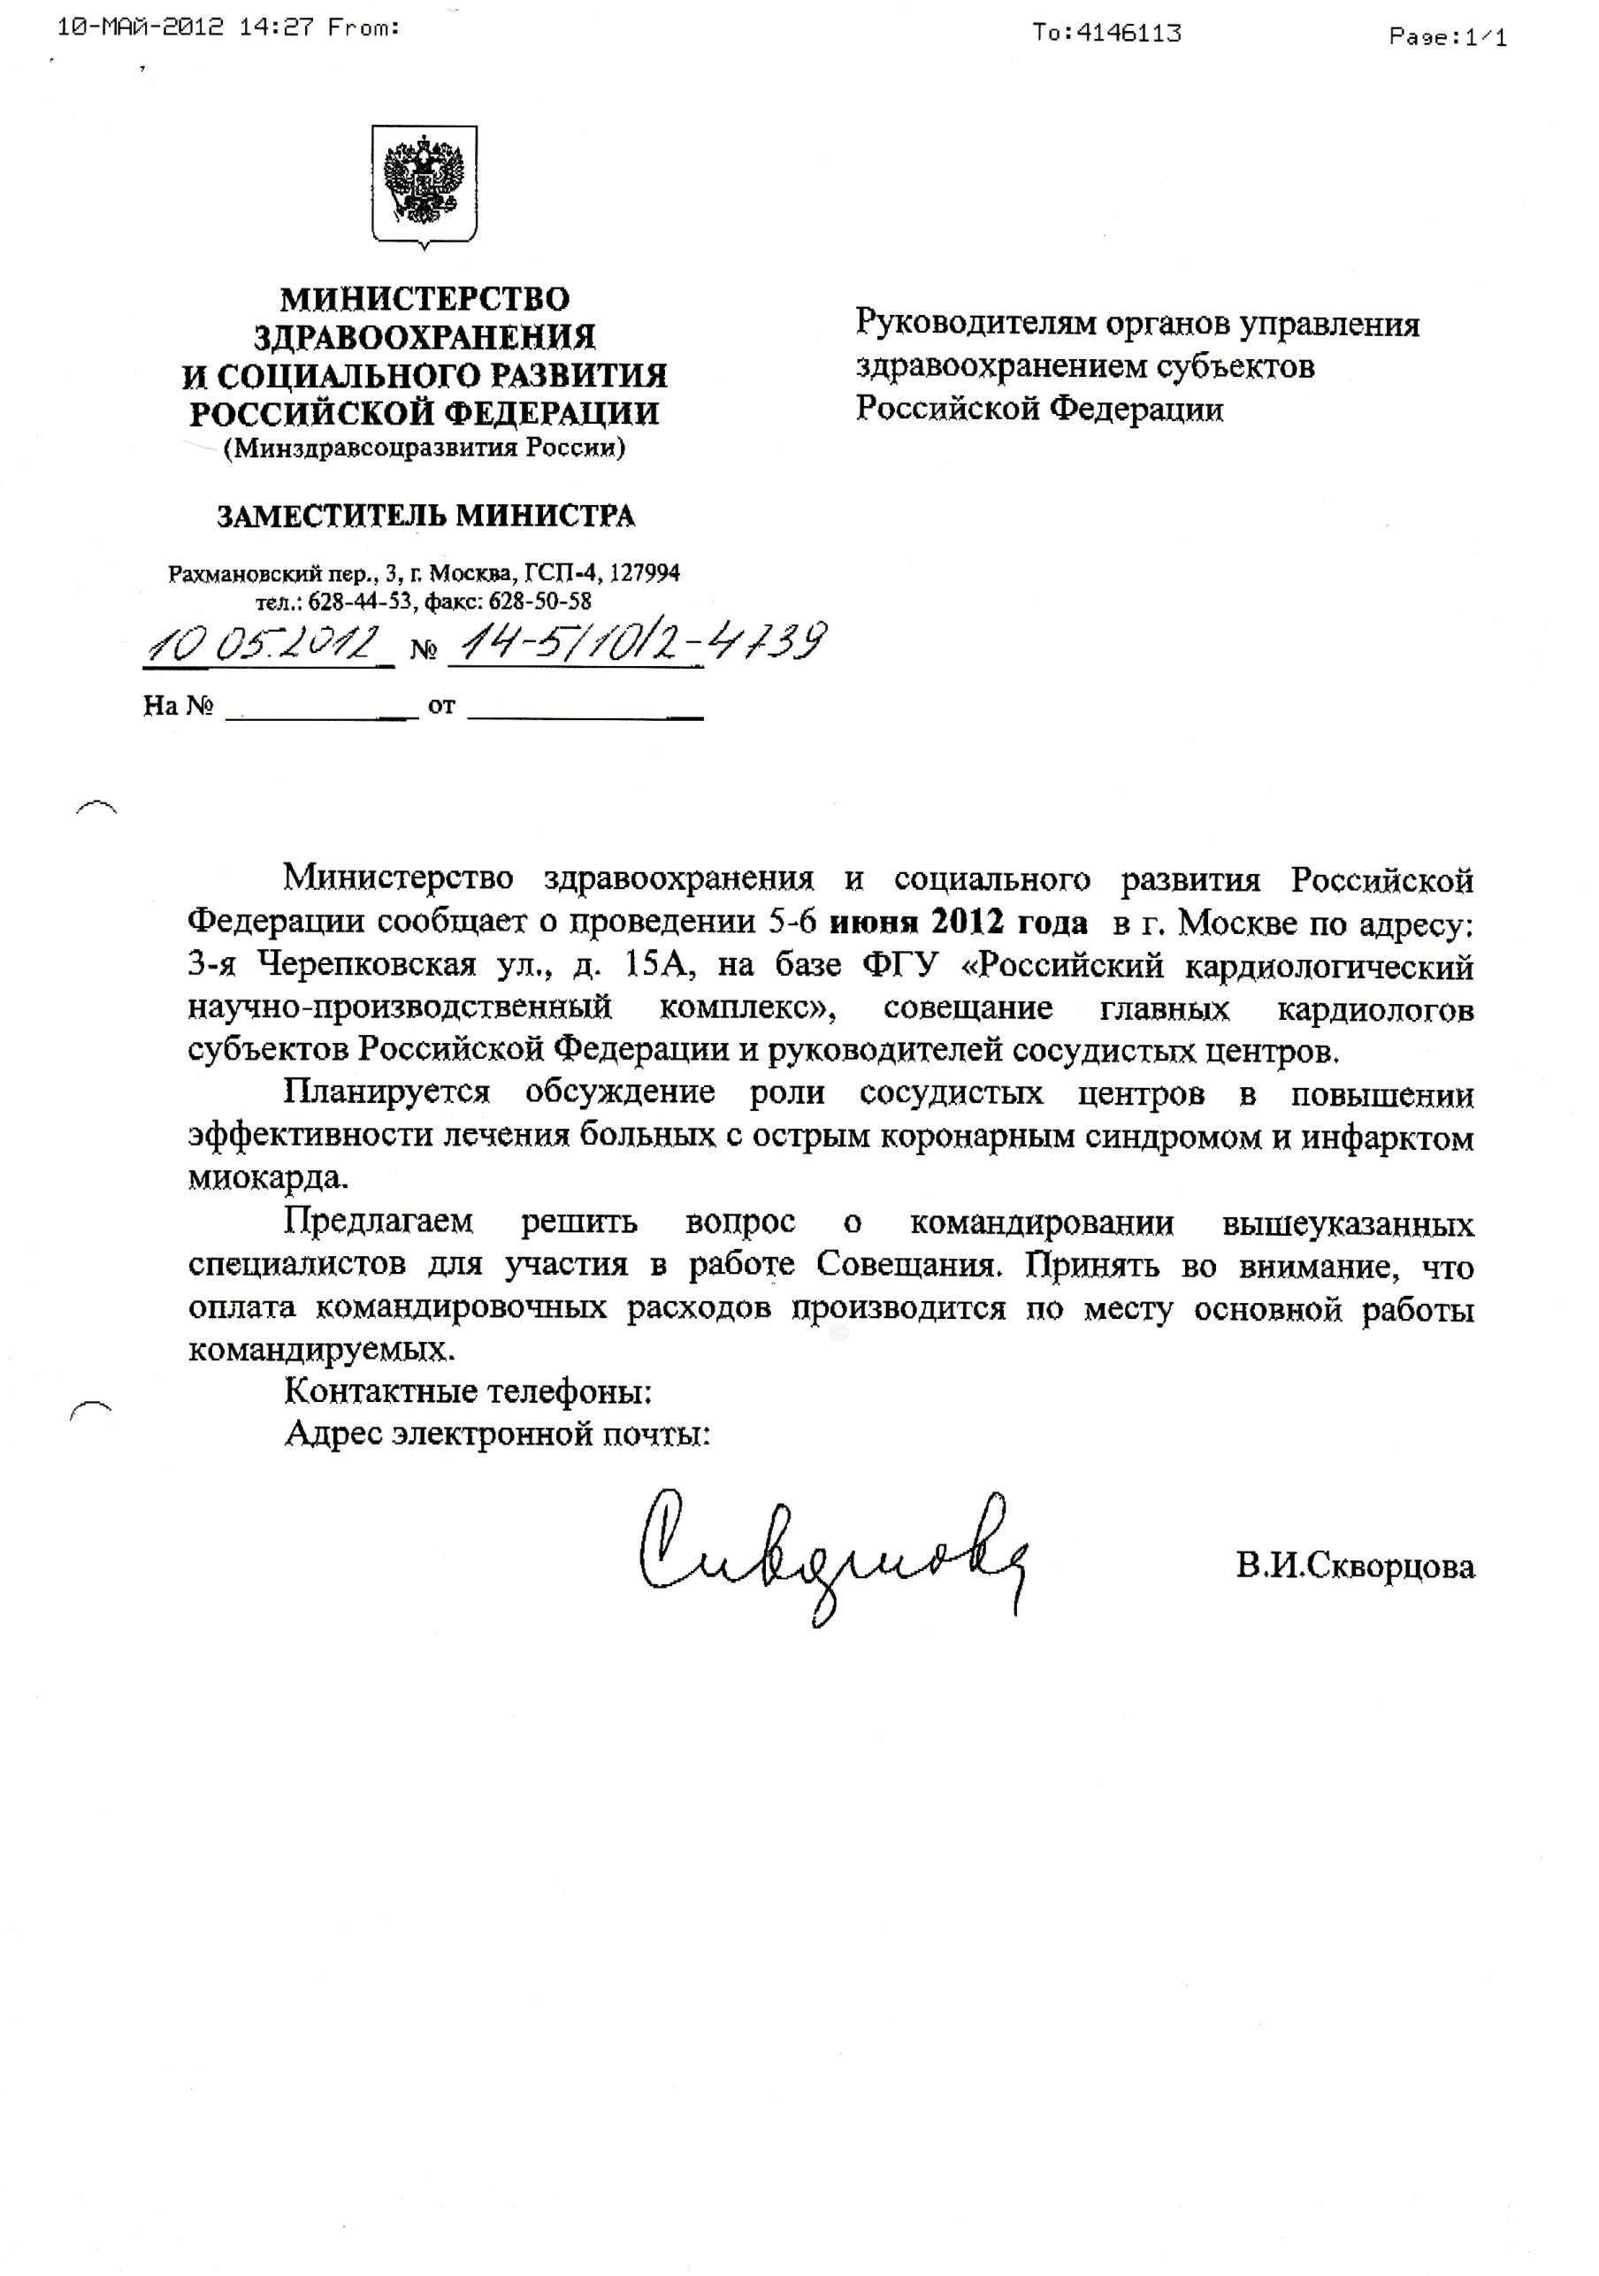

414-62-70, 414-62-14
congress@cardioweb.ru

